Prueba Técnica QA Funcional

1. Ejercicio Práctico Pruebas Funcionales
   1. Dada la siguiente dirección en Internet, <https://www.ultimateqa.com/fake-landing-page/> , escriba qué tipo de pruebas le realizaría al sitio.

Se realizaría las siguientes pruebas:

* Prueba de integración
* Prueba E2E
  1. Dada la dirección entregada en el punto 1, realice un reporte de incidentes con los defectos encontrados, para cada defecto indique su severidad y explique el porqué de la severidad asignada.

Errores:

1. Para crear una cuenta permite ingresar el nombre y el apellido con números.
2. Severidad baja- Porque generalmente los usuarios ingresan su nombre y apellido.

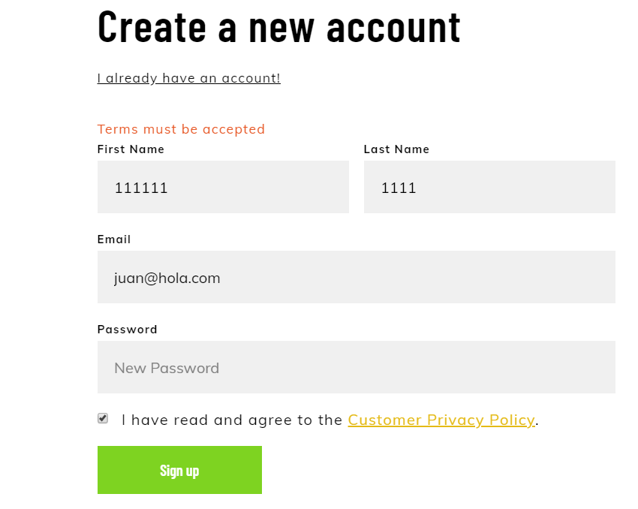

* 1. Para la función “suma” presentada en la siguiente dirección en Internet: <https://ultimateqa.com/filling-out-forms/> , realice el diseño de casos de prueba que garantice el correcto funcionamiento del artefacto.

Casos de prueba

1. Ingresar un valor diferente al resultado de la operación ya sea un número, string o carácter especial.
2. Ingresar el resultado correcto de la operación
   1. Asumiendo que los defectos reportados en el punto 2, se escalaron al área de desarrollo y fueron solucionados correctamente, qué estrategias emplearía para garantizar que la solución no afectó otros módulos del sistema.

* Se realizaría una prueba de humo a todos las funcionalidades de la aplicación para verificar si el problema fue solucionado en toda la aplicación.

1. Ejercicio práctico de automatización
   1. Dada la siguiente dirección en internet: https://www.advantageonlineshopping.com/#/, realice un flujo automatizado para los siguientes flujos:

* Dar de alta un usuario.
* Iniciar sesión en el sitio con el usuario creado.
* Adicionar un elemento al carrito de compras.
  1. Criterios de Aceptación del ejercicio
* Puede hacer uso de cualquier metodología o arquitectura a nivel de pruebas automatizadas (POM- SerenityBDD, screenplay).
* Redactar los escenarios en lenguaje Gherkin (Es un plus).
* Hacer uso de alguna librería de assertions.
* Crear un repositorio público en github y compartir el enlace para la verificación, asegúrese que todos test generados se ejecuten correctamente.

Url del repositorio: <https://github.com/pacho0323/RetoTalenta365.git>